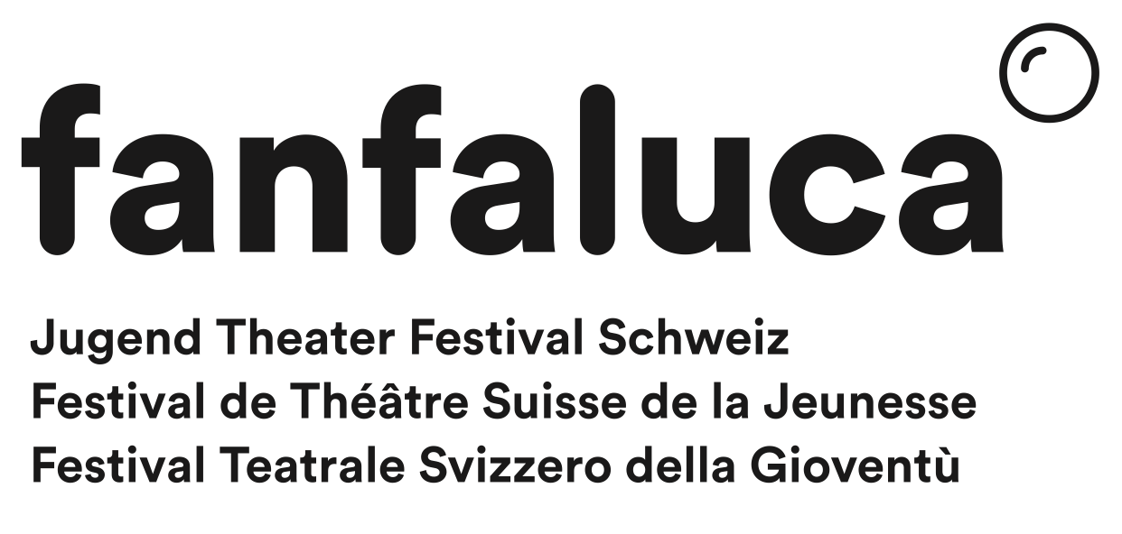
fanfaluca | Jugend Theater Festival Schweiz | 5000 Aarau
info@fanfaluca.ch | www.fanfaluca.ch

Bando di concorso fanfaluca 2023: PROGETTO DI RESIDENZA

fanfaluca apre un bando di concorso per tre residenze durante il periodo della decima edizione del festival. Il bando si rivolge a gruppi di danza e di teatro con giovani interpreti tra i 16 e i 26 anni interessati a…

- iniziare un nuovo progetto,
- continuare a lavorare su un progetto già iniziato,
- fare la loro prima esperienza di pubblico con un progetto che hanno sviluppato,
- cercare uno scambio professionale con altri giovani,
- sperimentare un nuovo contesto per le prove e/o
- provare insieme ad altri gruppi.
Come funziona?

- Effettuate la registrazione online attraverso questo modulo entro il 16.04.2023.
Abbiamo bisogno da parte vostra di:
- Una breve descrizione di ciò su cui il gruppo vorrebbe lavorare e degli obiettivi che si prefigge per la residenza,
- Indicazione della durata desiderata del periodo di residenza - fino a un massimo di 4 giorni.
- Il gruppo di programma selezionerà i gruppi, che riceveranno i tre posti di residenza. I gruppi selezionati saranno invitati alla decima edizione del festival fanfaluca e saranno pienamente integrati nel programma del festival, cioè potranno usufruire di:
- prove e opportunità di lavoro sul terreno del festival,
- consulenza professionale durante il soggiorno, previo accordo sull'area di consulenza,
- esibizione del risultato del lavoro di fronte agli altri gruppi invitati,
- visite agli spettacoli delle altre produzioni invitate,
- workshop e discussioni con il pubblico,
- partecipazione gratuita ai laboratori, che si svolgono durante il fine settimana e sono guidati da professionistə della danza e del teatro,
- Alloggio gratuito presso la Seminarhaus Herzberg dal 12 al 17 settembre 2023; copertura delle spese di viaggio e di trasporto dal luogo di residenza ad Aarau e ritorno; ristorazione gratuita con pranzo e cena durante il soggiorno al festival.

Scadenze:
Termine ultimo per l'iscrizione: 16.04.2023
Selezione finale / Riunione del gruppo di programma: 13.05.2023
Annuncio della selezione finale: dopo il 13.05.2023, al più tardi entro l'inizio di giugno.
fanfaluca 10: 12.-17.09.2023

Locations:
eniwa Kraftwerkinsel (sede della residenza)
Bühne Aarau, Alte Reithalle, Apfelhausenweg 20, 5000 Aarau (Rappresentazioni)

Inviate i vostri documenti in formato digitale entro il 16.04.2023 a:
info@fanfaluca.ch
L’Ensemble:
Nome del gruppo: …………………………………………………………………………………………..
Situato a (comune/cantone): ……………………………………………………………………………….
Età degli/delle interpreti: da …… a …… anni
Numero dei partecipanti alla residenza: …………….
Istituzione:
Nome della scuola o dell’istituzione (per esempio teatro, associazione, ecc.):
………………………………………………………………………………………………………………….
Via e numero civico: …………………………….. CAP e comune: …..…………………………………
Numero di telefono: ………………………………………………………………………………………….
Indirizzo E-Mail: ………………………………………………………………………………………………
Sito Web: ……………………………… Social Media (Insta, Facebook, ecc.): …….….…………..….
Cognome e nome del referente del gruppo: …………………………………………………………….
Via e numero civico: …………………………. Numero di telefono: …………………………………….
CAP e comune: …………………………….. E-Mail: ……………………………………………………

Indicazione della durata desiderata del periodo di residenza - fino ad un massimo di 4 giorni:

……………………..………………………………………………………………………………………….

Informazioni sulla composizione, metodi/condizioni di lavoro dell'ensemble:

Breve descrizione di ciò su cui il gruppo vorrebbe lavorare e degli obiettivi
che si prefigge per la residenza:

